Математика*. 6 клас.

З одного аеродрому в одному напрямку з інтервалом 0,4 год вилетіли два літаки. Перший літак летів зі швидкістю 640 км/год, а другий – 720 км/год. Через який час після свого вильоту другий літак буде попереду першого на відстані 24 км?

Математика*. 6 клас.

Скільки рівносторонніх трикутників зображено на малюнку?

Математика*. 6 клас.

В саду росли груші та яблука, всього 100 дерев. Скільки яблунь росло в саду, якщо 20% їх кількості дорівнює 60% кількості груш?

Математика*. 6 клас.
Кількість відсутніх у класі складає  кількості присутніх. Після того як один учень вийшов з класу, кількість відсутніх склало  кількості присутніх. Скільки учнів всього учнів у цьому класі?

Математика*. 6 клас.

Яка зараз година , якщо до кінця доби залишилось  того часу, що вже пройшов з початку доби?

Математика*. 6 клас.

До деякого числа додали 10% цього числа, а потім відняли 10% суми і отримали 990. Знайдіть це число.
Математика*. 6 клас.

Пароплав проходить деяку відстань за течією річки за 2 год, а проти – за 3 год. За скільки годин цю ж відстань пропливе плацу? (Швидкість проходження плацу по річці дорівнює швидкості течії річки)

Математика*. 6 клас.
Альпіністи у перший день пройшли  висоти гори, у другий - висоти, що залишилась, у третій – знову висоти, що залишилась, а у четвертий – останні 800 м і досягли вершини. Знайдіть висоту гори.

Математика*. 6 клас.

Хлопець купив дві книги. Перша книга була на 50% дорожча ніж друга. На скільки відсотків друга книга дешевше першої?

Математика*. 6 клас.

Число складає 1% від числа 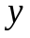. Як треба змінити число , щоб число складало від нього 2%?.

Математика*. 6 клас.
Знайдіть площу та довжину лінії що обмежує затушовану фігуру.
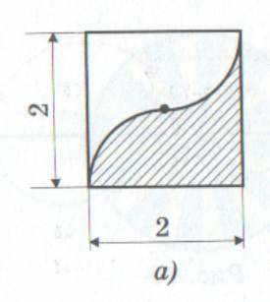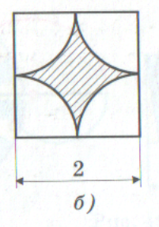

Математика*. 6 клас.
Знайдіть площу та довжину лінії що обмежує затушовану фігуру.
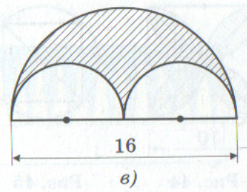

Математика*. 6 клас.

Знайдіть площу та довжину лінії що обмежує затушовану фігуру.

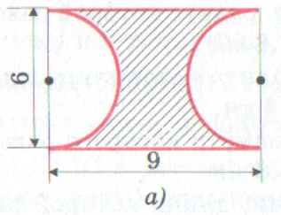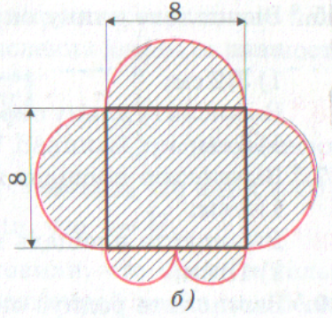

Математика*. 6 клас.

Знайдіть площу та довжину лінії що обмежує затушовану фігуру.
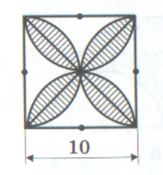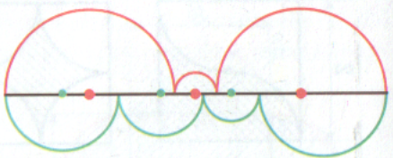
Математика*. 6 клас.
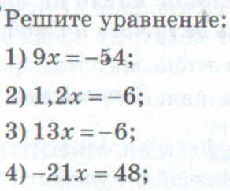

Математика*. 6 клас.
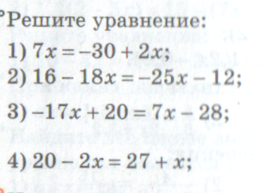
Математика*. 6 клас.
Знайдіть корінь рівняння.
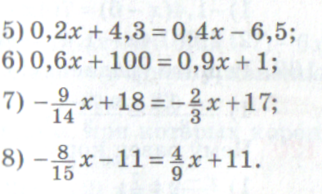
Математика*. 6 клас.
Знайдіть корінь рівняння.
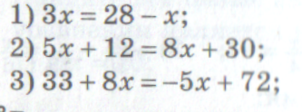
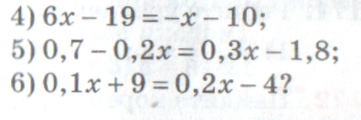
Математика*. 6 клас.
Знайдіть корінь рівняння.
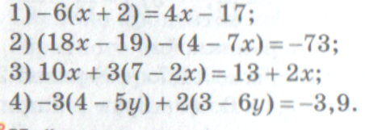
Математика*. 6 клас.
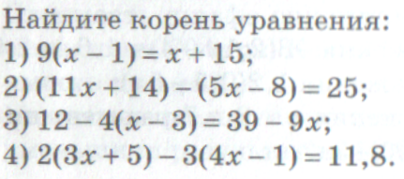
Математика*. 6 клас.


